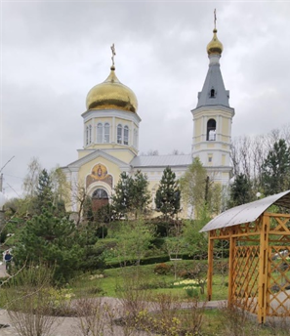

4 мая, суббота

«Святыни Донского края»
Встречаем Светлую Пасху
в селе Петровка

В Ростовской области много чудесных мест. Некоторые чудесные в буквальном смысле.
Чалтырь- это армянское село, прогулявшись по тихим залитым солнцем улицам Донской Армении, мы узнаем тайны и легенды уходящего прошлого. Увидим древние и современные памятники, великолепный этнографический музей, храм Сурб Амбарцум Армянской Апостольской церкви, послушаем орган.
Наше путешествие продолжается, мы переезжаем в уникальное место, с интересной историей и преданиями.
Петровская слобода-удивительное место, прикоснемся к христианским святыням этой земли, посетим родник «Живоносный источник», славящийся своей целебной силой, узнаем историю этого удивительного места. Здесь есть всё: первозданная природа, величественный храм, места отдыха для паломников, купели, трапезная. Тишина, уют этого места неотразимы. Сюда приезжают из разных уголков страны. Отовсюду, куда дошла молва о целебной силе живоносного источника.
09.00 Сбор группы на площади восстания у паровоза.
09.15 Отправление группы в Чалтырь.
10.20 Прибытие группы.
10.20-11.45- Пешеходная экскурсия по Чалтырю, посещение храма Сурб Амбарцум.
12.00-13.00 Посещение этнографического музея Ул. Ленина,38 13.10-14.00 Переезд группы в Петровку14.00 -18.00 Свободное время на посещение храма, купальни, освещение пасхальных куличей.
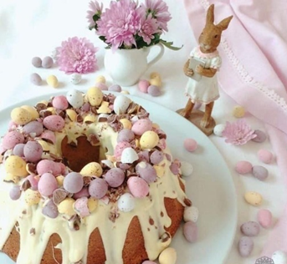
18.00-19.30 Трансфер группы в Таганрог, окончание программы.
Стоимость тура: 2300 руб./чел.
В стоимость тура включено:
• транспортное и экскурсионное обслуживание
Дополнительно оплачивается: Билет в музей -150 руб взр /100 дет. До 12 лет

